Informations techniques
Manuel d'atelier KDI 2504 TM (Rev. 07.6)

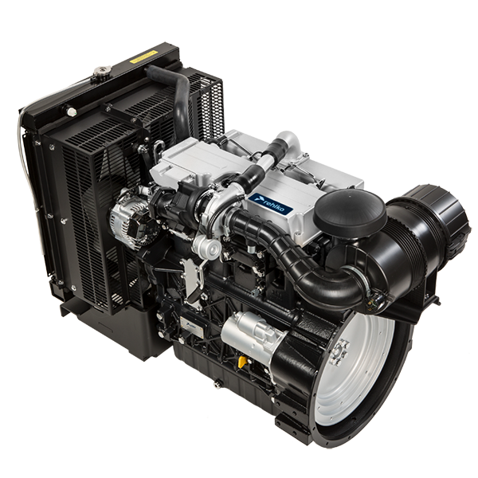

manoff

Sommario
1. TITOLO 1 2
1.1. Asdfsdfsdf 2
1.2. Asdfsdfsdfggg 2

Informations techniques

Données techniques du moteur
SPECIFICATIONS DE CONSTRUCTION ET DE FONCTIONNEMENT
GÉNÉRALITÉS | UNITÉ DE MESURE | KDI 2504 T M
Cycle de fonctionnement |  | diesel - 4 temps
Cylindres | N° | 4
Alésage x course | mm | 88x102
Cylindrée | cm ³ | 2482
Rapport de compression |  | 17.4:1
Admission |  | Suralimenté par un Turbocompresseur
Refroidissement |  | Liquide
Rotation du vilebrequin (vue du coté volant) |  | Antihoraire
Séquence de combustion |  | 1-3-4-2
Distribution
Soupapes par cylindre | N° | 4
Distribution |  | Jauges et culbuteurs - Arbre à cames dans le carter
Poussoirs |  | Hydrauliques
Injection |  | Direct
Poids du moteur à sec | Kg | 244
Inclinaison MAX de fonctionnement continue pour 30' | (min./a) | 25°
Inclinaison MAX de fonctionnement continue pour 1' | (min./a) | 35°
Volume d'air aspiré (à 2 600 tours/min) | Kg/h | 2.9
PUISSANCE ET COUPLE
GÉNÉRALITÉS | UNITÉ DE MESURE | KDI 2504 T M
Régime MAX . de fonctionnement | Tours/min. | 2600
Puissance MAX . de fonctionnement (ISO TR 14396 - SAE J1995 - CE 97/68) | kW | 41
Couple maximal (à 1500 tours/min) | Nm | 170
Charge axiale admise vilebrequin | Kg | 300
CONSOMMATIONS
GÉNÉRALITÉS | UNITÉ DE MESURE | KDI 2504 T M
Consommation spécifique de carburant (best point) | g/kWh | 210
Consommation spécifique huile | %Fuel | < 0.05
CIRCUIT ALIMENTATION CARBURANT
GÉNÉRALITÉS | UNITÉ DE MESURE | KDI 2504 T M
Type de carburant |  | Diesel UNI-EN590 - ASTM D975
Pompe à injection |  | STANADYNE - DB
Alimentation carburant |  | Pompe électrique basse pression
Filtre du carburant
Surface filtrante | cm ² | 2300
Degré de filtration | µm | 5
Pression maximale à l'entrée de la pompe à injection | bar | < 0.5
CIRCUIT DE LUBRIFICATION
GÉNÉRALITÉS | UNITÉ DE MESURE | KDI 2504 T M
Lubrifiant
Lubrifiant |  | Voir Par. 2.4
Alimentation forcée |  | Pompe à lobes
Capacité du carter d'huile ( MAX .) | Lt. | 11,5
Pressostat huile
Pression d'intervention ( MIN. ) | bar | 0.8±0.1
Filtre à huile
Pression maximale de service | bar | 7.0
Degré de filtration | µm | 17±2
Surface filtrante | cm ² | 1744
CIRCUIT DE REFROIDISSEMENT
GÉNÉRALITÉS | UNITÉ DE MESURE | KDI 2504 T M
Liquide de refroidissement | % | Voir Par. 2.6
Pompe à eau | Lt./min | 75
Soupape thermostatique
Température d’ouverture | °C | +79
Course à 91°C | mm | 7.50
Recirculation du liquide | Lt./h | 9
INSTALLATION ÉLECTRIQUE - VENTILATEUR ÉLECTRIQUE
GÉNÉRALITÉS | UNITÉ DE MESURE | KDI 2504 T M
Tension nominal du circuit | V | 12
Alternateur extérieur (courant nominal) | A | 80
Puissance démarreur | kW | 2
Absorption électrique du système, sauf:  corps de chauffe, pompe électrique, ventilateur électrique, démarreur | W | 24
Voyant de température du liquide de refroidissement
Température allumage voyant | °C | +100/+110

Encombrement des moteurs (mm)
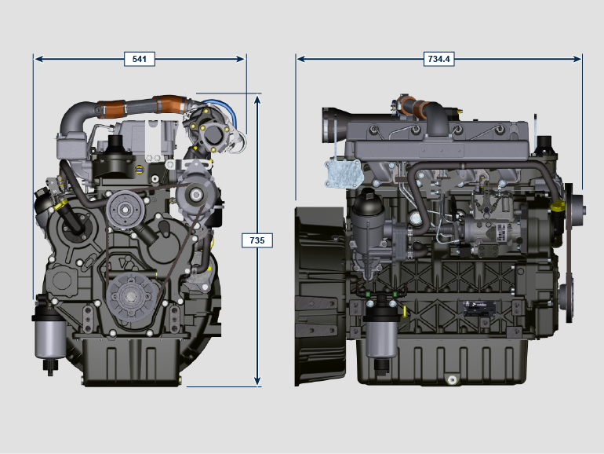

Prestations
50 Hz @ 1500 rpm
 |  | KDI 2504 TM-30 | KDI 2504 TM-40 EU | KDI 2504 TM-40
 |  | PUISSANCE
Stand-by power (kW/HP) |  | 31,0 / 41,5 | 36,4 / 48,8 | 41,0 / 54,9
Prime power (kW/HP) |  | 28,2 / 37,8 | 33,1 / 44,3 | 37,3 / 49,9
 |  | CONSOMMATION DE CARBURANT (g/kWh)
Consommation de carburant avec charge de 100% |  | 226,8 | 228,7 | 225,0
Consommation de carburant avec charge de 75% |  | 238,0 | 235,7 | 228,0
Consommation de carburant avec charge de 50% |  | 252,9 | 252,2 | 235,0
Consommation de carburant avec charge de 25% |  | 280,6 | 278,4 | 265,0
Consommation de carburant avec charge de 10% |  | 420,9 | 398,4 | 376,0

60 Hz @ 1800 rpm
 |  | KDI 2504 TM
 |  | PUISSANCE
Stand-by power (kW/HP) |  | 36,4 / 48,8
Prime power (kW/HP) |  | 33,1 / 44,3
 |  | CONSOMMATION DE CARBURANT (g/kWh)
Consommation de carburant avec charge de 100% |  | 226,6
Consommation de carburant avec charge de 75% |  | 236,5
Consommation de carburant avec charge de 50% |  | 256,8
Consommation de carburant avec charge de 25% |  | 299,8
Consommation de carburant avec charge de 10% |  | 470,7

Huile


Important

- Le moteur peut s'endommager si on le fait fonctionner avec un niveau d'huile incorrect.
- Ne pas dépasser le niveau MAX. car sa combustion peut provoquer une brusque augmentation de la vitesse de rotation.
- N'utiliser que l'huile prescrite afin de garantir une protection adéquate, l'efficacité et la durée du moteur.
- En cas d'utilisation d'une huile ayant une qualité inférieure à celle prescrite, la durée du moteur sera considérablement compromise.
- La viscosité de l'huile doit être adaptée à la température ambiante à laquelle le moteur fonctionne.


Danger

- Le contact prolongé de la peau avec de l'huile de moteur usée peut entraîner un cancer de la peau.
- Si le contact avec l'huile est inévitable, se laver soigneusement les mains avec de l'eau et du savon dès que possible.
- Pour l'élimination de l'huile usée, se référer au Par. DÉMANTÈLEMENT ET DESTRUCTION .
2.4.1 Classification de l'huile SAE
- Elle identifie les huiles en fonction de la viscosité, sans tenir compte d’aucune autre caractéristique qualitative.
- Le code est composé de deux numéros qui indiquent et doivent correspondre à la température ambiante à laquelle le moteur fonctionne, avec l'interposition d'un « W », où le premier chiffre détermine la valeur en condition de températures très froides, alors que le deuxième détermine la valeur en condition de températures élevées.

Utiliser la viscosité d'huile basée sur la plage de température de l'air observée pendant la période entre les vidanges d'huile, comme indiqué dans le tableau ci-dessous.

Rehlko X-treme 10W-40 formula pro ; X-treme 10W-40 ; X-treme 5W-40 sont recommandées en priorité :

 |  | 

Les huiles répondant aux spécifications suivantes sont également recommandées.

2.2
2.2
HUILE PRESCRIT
VISCOSITÉ | SAE | 10w-30 (-25°C ÷ +40°C) 10w-40 (-25°C ÷ +50°C)  5w-30 (-30°C ÷ +40°C)  0w-40 (-40°C ÷ +50°C)
AVEC SPÉCIFICATIONS | API | CI-4 Plus CI-4  CH-4
AVEC SPÉCIFICATIONS | ACEA | E7  E5

- Les huiles « low SAPS », avec des cendres sulfatées 50 ppm.
- La filtration de l’huile est essentielle au fonctionnement et à la lubrification corrects ; toujours remplacer régulièrement les filtres comme spécifié dans ce manuel.

Carburant
  Important  - L’utilisation d’autres types de carburants pourrait endommager le moteur. Ne pas utiliser de carburant diesel sale ou des mélanges de carburant diesel et d’eau, cela pourrait entraîner de graves dysfonctionnements du moteur.  - Toute défaillance résultant de l’utilisation de carburants autres que ceux recommandée, ne sera pas prise en charge sous garantie. |   Avertissement  - Un carburant propre évite le colmatage des injecteurs de carburant. Nettoyer immédiatement tout déversement pendant le remplissage.  - Ne jamais stocker de carburant diesel dans des containers galvanisés (par ex. recouverts de zinc). Le carburant diesel et le revêtement galvanisés entraînent une réaction chimique entre eux, qui produit une floconnisation qui colmate rapidement les filtres ou entraîne une défaillance de la pompe à carburant et/ou de l’injecteur à carburant.  - Toute panne résultant de l'utilisation d'un carburant autre que Tab. 2.3, 2.4 ne seront pas couverts par la garantie.
Indice de cétane de 40 minimum. Un indice de cétane supérieur à 47 est préférable, en particulier pour des températures inférieures à –20 °C (–4 °F) ou des altitudes supérieures à 1675 m (5500 pieds).

Moteurs à réglementation stricte (UE, États-Unis, Canada, Japon, Chine, Inde)
- UE EN 590
- Amérique du Nord ASTM D975 n° 2-D S15 ; n° 1-D S15
- Japon JIS K 2204 n° 1 ; n° 2
- Inde BS-V ULSD ; BS-VI ULSD
- Chine GB 19147-2016 ULSD GB 17691—2018 ULSD
- HVO EN 15940 ou ASTM D975
- Carburant militaire OTAN F-54 S < 10 ppm

Moteurs non réglementés ou soumis à des normes moins strictes (Reste du monde et applications militaires)
- Équivalent aux spécifications ci-dessus
- Équivalent aux spécifications ci-dessus, mais avec une teneur en soufre < 500 ppm
- Équivalent aux spécifications ci-dessus, mais avec une teneur en soufre < 2 000 ppm
- F-34/F-35 (Kérosène, désignation OTAN) (1)
- F-44 (Kérosène, désignation OTAN) (1)
- F-63 (Kérosène, désignation OTAN, équivalent au F-34/F-35 avec additifs) (1)
- JP-8 (Kérosène, désignation militaire américaine) (1)
- JP-5 (Kérosène, désignation militaire américaine) (1)
- Jet A/A1 (civil) Kérosène d'aviation) (1)

(1) Utilisation de carburants d'aviation : Les carburants d'aviation ne peuvent être utilisés qu'avec un filtre à carburant supplémentaire muni d'un dispositif de dosage de lubrification. En raison de leur faible densité et des pertes de volume accrues dues à leur viscosité réduite, une perte de puissance pouvant atteindre 10 % est possible, selon le régime moteur et le couple. Les carburants d'aviation mentionnés présentent certaines propriétés problématiques (viscosité, pouvoir lubrifiant et point d'ébullition bas). Une légère augmentation de l'usure du système d'injection est à prévoir, ce qui peut entraîner une réduction statistique de la durée de vie de ces composants. La teneur en soufre doit être inférieure à 2 000 ppm.

2.5.1 Additifs pour carburant
Afin de maintenir les performances du circuit d'injection, Rehlko a développé une gamme de produits additifs pour le marché nord-américain.

L'additif pour carburant Extra Performance Arctic Formula est une formule hivernale Extra Performance Fuel Additive qui nettoie et prévient les dépôts dans les injecteurs. Contactez votre concessionnaire Rehlko pour connaître sa disponibilité.

2.3
Rehlko Extra Performance Fuel Additive  (Amérique du Nord seulement) | 
Utilisez l'additif pour carburant diesel Rehlko Injector Cleaner avant de faire le plein une fois par an ou toutes les 500 heures, que ce soit avec du carburant été ou hiver. Sa formule nettoie les dépôts sur les injecteurs et lubrifie la pompe haute pression et les injecteurs afin de réduire l'usure et d'améliorer la qualité du carburant. Compatible avec tous les systèmes d'échappement, y compris les filtres à particules diesel (FAP). Suivez scrupuleusement les instructions figurant sur l'étiquette du produit.
Rehlko Extra Performance Fuel Additive Arctic Formula  (Amérique du Nord seulement) | 
Utilisez l'additif pour carburant Rehlko Extra Performance Arctic Formula, contenant un agent antigel, pour traiter le carburant non hivernal (n° 2-D en Amérique du Nord) par temps froid. Ceci permet une utilisation prolongée jusqu'à environ 10 °C (18 °F) en dessous du point de cristallisation de la paraffine. Pour une utilisation par températures encore plus basses, utilisez du carburant hivernal. Traitez le carburant lorsque la température extérieure descend en dessous de 0 °C (32 °F). Pour des résultats optimaux, utilisez du carburant non traité et suivez scrupuleusement les instructions figurant sur l'étiquette du produit.

Le point de cristallisation de la paraffine est la température à laquelle la paraffine commence à se déposer dans le carburant, provoquant l'encrassement des filtres.
Les additifs pour carburant ayant des fonctions biocides/algicides ne sont autorisés que pour le carburant stocké dans des réservoirs pendant de longues périodes (un an ou plus). | Pour obtenir des suggestions de produits, veuillez contacter le personnel de Rehlko.
REMARQUE : Ces additifs doivent être dilués en pourcentage conformément à la prescription du produit lors du remplissage du réservoir.

Recommandation pour les liquides de refroidissement
Il est préférable d'utiliser le liquide de refroidissement prémélangé Rehlko Xtended™ contenant 50 % d'éthylène glycol OAT.



Il est également recommandé d'utiliser des fluides frigorigènes conformes aux spécifications suivantes.

Un mélange de 50 % d’eau déminéralisée et de 50 % d’éthylène glycol à faible teneur en silicate doit être utilisé pour le liquide de refroidissement. Utiliser un réfrigérant Longue Durée ou OAT à Durée de vie prolongée exempt de : silicates, phosphates, borates, nitrites et amines.

Le réfrigérant moteur suivant à base d’éthylène-glycol peut être utilisé pour tous les modèles de la gamme de moteurs KSD:

- OAT (à base d’acide organique) Faible teneur en silicates : ASTM D-3306 D-6210
- HOAT (à base d’acide organique hybride) Faible teneur en silicates : ASTM D-3306 D-6210

Les liquides de refroidissement suivants en formule concentrée doivent être mélangés avec de l’eau distillée, déionisée ou déminéralisée. Une formule pré-mélangée (40-60 % ou 50-50 %) peut être utilisée directement le cas échéant.

Important
- Ne pas mélanger de liquides de refroidissement à base d’éthylène glycol et de propylène glycol. Ne pas mélanger de liquides de refroidissement à base d’OAT et d’HOAT. La durée de vie OAT peut être considérablement réduite en cas de contamination avec des liquides de refroidissement contenant du nitrite.
- Ne jamais utiliser des liquides de refroidissement de type automobile. Ces liquides de refroidissement ne contiennent pas les additifs appropriés pour protéger les moteurs diesel haute performance.

Les liquides de refroidissement OAT sont exempts de maintenance pendant maximum 5 ans ou 4000 heures de fonctionnement, à condition que le système de refroidissement soit complété avec le même type de réfrigérant. Ne pas mélanger différents types de réfrigérant. Tester tous les ans l’état du réfrigérant à l’aide de bandelettes d’essai de réfrigérant.
Les liquides de refroidissement HOAT ne sont pas exempts de maintenance et il est recommandé d’ajouter des SCA (Additifs de refroidissement supplémentaires) au premier intervalle de maintenance.

Caractéristiques des batteries
Batterie non fournie par REHLKO

Tab. 2.7
BATTERIES CONSEILLÉES
TEMPÉRATURE AMBIANTE | TYPE DE BATTERIE
> - 15°C | 12V 100 Ah - 800 CCA/SAE
-15°C ÷ -25°C | 12V 110 Ah - 950 CCA/SAE
< - 25°C | 12V 120 Ah - 1000 CCA/SAE

Entretien périodique
Les intervalles de la maintenance préventive se trouvent dans le Tableau 2.8, Tableau 2.9, Tableau 2.10 et Tableau 2.11 et se rapportent à une exploitation du moteur dans des conditions de fonctionnement normales avec un carburant et une huile conformes aux spécifications recommandées.
2.8
NETTOYAGE ET CONTROLE
DESCRIPTION DES OPERATIONS | INTERVALLE (HEURES)
DESCRIPTION DES OPERATIONS | 100 | 250 | 500 | 5000
Niveau d’huile moteur ⁽⁸⁾
Niveau du liquide de refroidissement ⁽⁸⁾ ⁽⁹⁾
Présence d’eau dans le filtre à carburant
Filtre à air de type cartouche sèche ⁽²⁾
Surface d’échange de chaleur du radiateur et refroid. ⁽²⁾ ⁽⁸⁾
Courroie d’alternateur standard ⁽⁸⁾
Courroie d’alternateur Poly-V ⁽⁸⁾
Tuyau en caoutchouc (air d’admission / liquide de refr.)
Tuyau de carburant
Démarreur

Alternateur
2.9
REMPLACEMENT
DESCRIPTION DES OPERATIONS |  | INTERVALLE (HEURES)
 |  | 500 | 2000 | 5000
Filtre à air de type cartouche sèche ⁽²⁾
Tuyau du collecteur d’admission (filtre à air - collecteur d’admission) ⁽⁷⁾
Tuyaux de liquide de refroidissement ⁽⁷⁾
Tuyau de la conduite de carburant ⁽⁷⁾
Courroie de l’alternateur | Courroie d’alternateur standard (trapézoïdale) ⁽³⁾
Courroie de l’alternateur | Condition environnementale difficile Courroie Poly-V
Courroie de l’alternateur | Condition standard Courroie Poly-V
Liquide de refroidissement | OAT
Liquide de refroidissement | HOAT ⁽¹⁰⁾

2.10
FILTRE A HUILE ET A HUILE MOTEUR - REMPLACEMENT DE LA CARTOUCHE
VERSION MOTEUR | INTERVALLE (HEURES)
VERSION MOTEUR | 250 | 500
KDI injection mécanique Tier 3 – Stage IIIA ⁽¹⁾
KDI injection mécanique non certifiés ⁽¹⁾ ⁽¹¹⁾

2.11
FILTRE ET PRE-FILTRE A CARBURANT - REMPLACEMENT DE LA CARTOUCHE
VERSION MOTEUR | INTERVALLE (HEURES)
VERSION MOTEUR | 250 | 500
KDI injection mécanique Tier 3 – Stage IIIA ⁽¹⁾
KDI injection mécanique non certifiés ⁽¹⁾
(1) - En cas de faible consommation : 12 mois.

(2) - L’intervalle de temps qui doit s’écouler avant de contrôler l’élément filtrant, dépend de l’environnement d’exploitation du moteur. Le filtre à air doit être nettoyé et remplacé plus fréquemment dans des conditions très élevées de poussières.

(3) - En cas de faible consommation : 36 mois.
(7) - L’intervalle de remplacement est uniquement une indication, il dépend essentiellement des conditions environnementales et de l’état des tuyaux contrôlé à l’occasion d’une inspection visuelle régulière.
(8) - Le premier contrôle doit être effectué au bout de 10 heures.
(9) - Tester tous les ans l’état du réfrigérant à l’aide de bandelettes d’essai de réfrigérant.
(10) - Il est recommandé d’ajouter des SCA (Additifs de refroidissement supplémentaires) au premier intervalle de maintenance.
(11) - Voir le cap. 2.5 "Moteurs KDI à injection mécanique non certifiés (pas de moteurs EGR)"

Circuit carburant
2.9.1 Circuit d'alimentation

Important

- Le système d’injection à haute pression est extrêmement susceptible de subir des dommages si le carburant est contaminé.
- Il est extrêmement important que tous les composants liés au circuit d’injection soient minutieusement nettoyés avant d’être retirés.
- Laver et nettoyer méticuleusement le moteur avant d’effectuer l’entretien.
- Laver et nettoyer méticuleusement le moteur avant d’effectuer l’entretien.
- Le lavage du moteur, au moyen d’une lance à haute pression, doit être effectué à une distance supérieure à 200 mm du moteur.

Le circuit d’alimentation du carburant est sous basse pression du réservoir 1 jusqu’à la pompe à injection du carburant à haute pression 5 .  REMARQUE : La représentation du réservoir du carburant est purement indicative. Composant non nécessairement fourni par KOHLER .  Tab 2.12 | 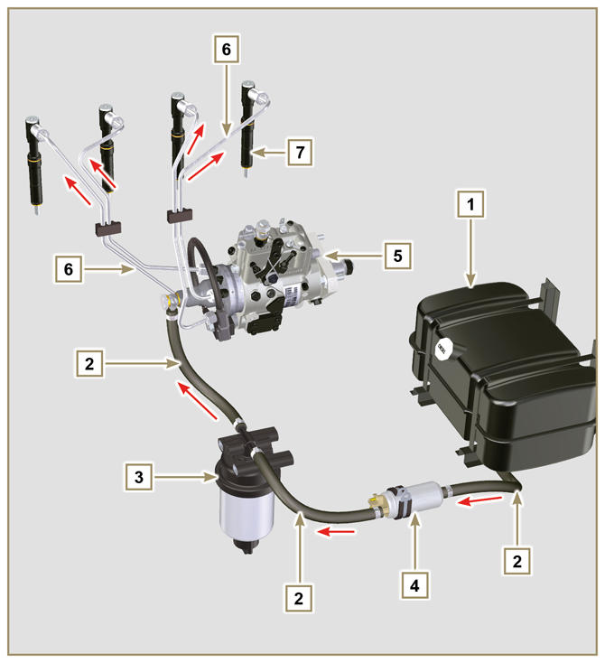  Fig 2.4
  POS. | DESCRIPTION
  1 | Réservoir à carburant
  2 | Tuyau d'alimentation du carburant, du réservoir à la pompe à injection
  3 | Filtre du carburant
  4 | Pompe électrique
  5 | Pompe à injection
  6 | Tuyau d'injection haute pression, de la pompe à injection aux injecteurs
  7 | Injecteurs
2.9.2 Circuit de retour de carburant  Le circuit de retour de carburant est à basse pression.  REMARQUE : La représentation du réservoir du carburant est purement indicative. Composant non nécessairement fourni par KOHLER .  Tab 2.13 | 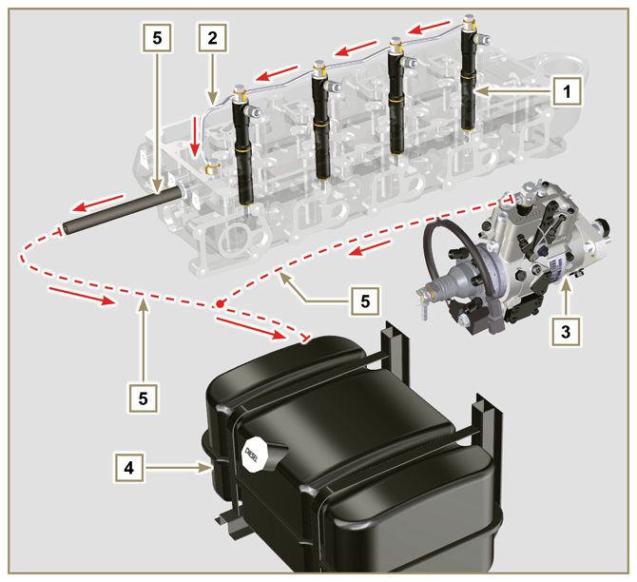  Fig 2.5
  POS. | DESCRIPTION
  1 | Injecteurs
  2 | Tuyau d’évacuation du carburant des injecteurs
  3 | Pompe à injection
  4 | Réservoir à carburant
  5 | Tuyau de retour du carburant au réservoir

2.9.3 Pompe à injection  La pression à l'entrée de la pompe à injection doit être positive dans toutes les conditions de fonctionnement.  La pompe à injection est actionnée par l'engrenage de commande de la pompe et elle envoie le carburant à haute pression aux injecteurs.  REMARQUE : En cas de fuite du circuit haute pression, ne pas intervenir avec le moteur en marche, mais l’éteindre et attendre 5 à 10 minutes avant de.  Tab 2.14 | 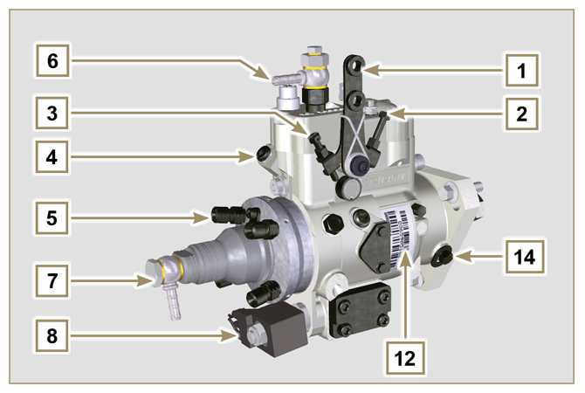  Fig 2.6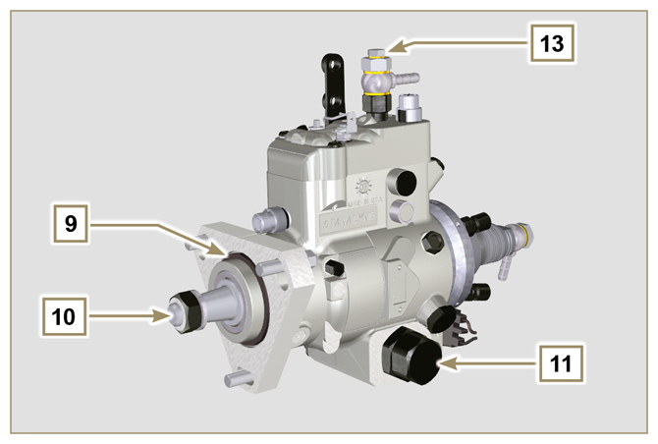  Fig 2.7
  POS. | DESCRIPTION DES COMPOSANTS
  1 | Levier de l'accélérateur
  2 | Réglage du minimum
  3 | Réglage du maximum
  4 | Réglage du couple
  5 | Raccords de sortie du carburant en haute pression vers les injecteurs
  6 | Raccord d'évacuation du carburant vers le réservoir
  7 | Raccord d'aspiration du carburant
  8 | Dispositif pour démarrage à froid
  9 | Joint d'étanchéité
  10 | Arbre de commande de la pompe
  11 | Réglage de l'anticipation des éléments de pompage (bloqué)
  12 | Étiquette d'identification de la pompe
  13 | Vis de désaération
  14 | Dispositif de blocage de l'arbre de commande de la pompe.

2.9.4 Injecteur  C'est le dispositif utilisé pour introduire le combustible, sous forme d'un ou plusieurs jets, adéquatement pulvérisés et opportunément orientés, directement dans la chambre de combustion. Ils sont constitués d'un corps métallique avec, à l'intérieur, un élément mobile qui agit sur l'aiguille: celle-ci, en se soulevant contre l'action d'un ressort taré, permet la sortie du combustible sous haute pression.  Pression d'ouverture : 260-268 bar (3770-3886 PSI)  Important  - Les injecteurs sont calibrés individuellement.  - La contamination du carburant provoque de graves dommages au système d'injection.  Tab 2.15 | 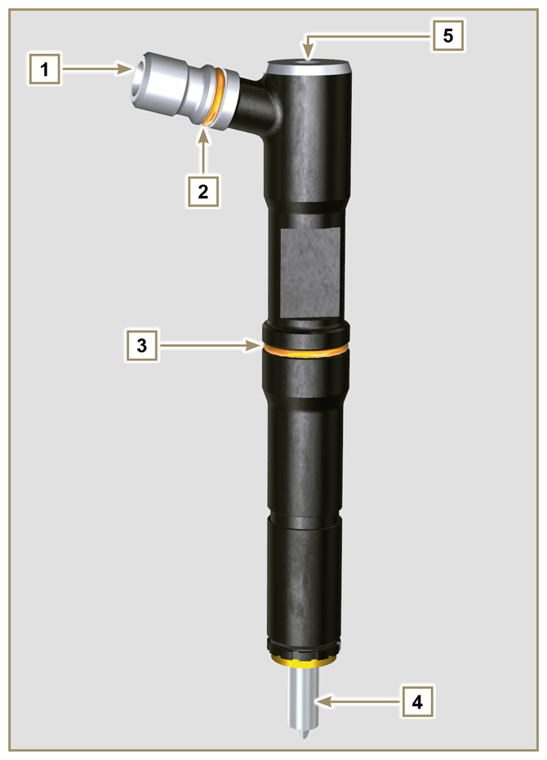  Fig 2.8
  POS. | DESCRIPTION DES COMPOSANTS
  1 | Raccord d'entrée du carburant
  2 | Joint
  3 | Joint
  4 | Pulvérisateur
  5 | Trou d'évacuation

2.9.5 Filtre à carburant  Le filtre à carburant est monté sur le carter du moteur ou bien il est fourni avec le moteur pour être monté sur le châssis de la machine.  Tab 2.16  Tab 2.17 Caractéristiques de la cartouche. | 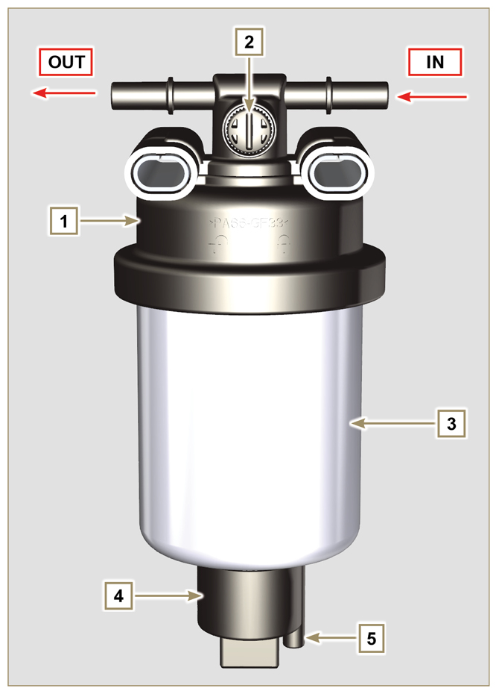  Fig 2.9
  POS. | DESCRIPTION DES COMPOSANTS
  1 | Support filtre cartouche carburant
  2 | Vis de désaération
  3 | Cartouche
  4 | Capteur présence d'eau dans le carburant
  5 | Trou de sortie de l'eau
  DESCRIPTION | VALEUR
  Surface filtrante | 2.300 cm ²
  Degré de filtration | 5 µm
  Pression maxi de service | 2.0 Bars

2.9.6 Pompe électrique carburant (option)  Lors de l'installation de la pompe carburant électrique dans un moteur diesel, il faut:  - Retirer d'éventuels filtres montés à l'entrée de la pompe carburant électrique;  - Insérer un préfiltre entre le réservoir et la pompe électrique;  - La pompe électrique doit être montée sur l'application à une certaine hauteur du niveau minimum du réservoir afin de générer une chute de pression MAX . égale à une colonne de 500 mm de carburant  - Insérer un clapet anti-retour afin d'éviter le fonctionnement à sec dû à la vidange du conduit d'aspiration.  - La pompe électrique doit garantir une pression d'alimentation à l'entrée positive dans toutes les conditions de fonctionnement.  Tab 2.18 | 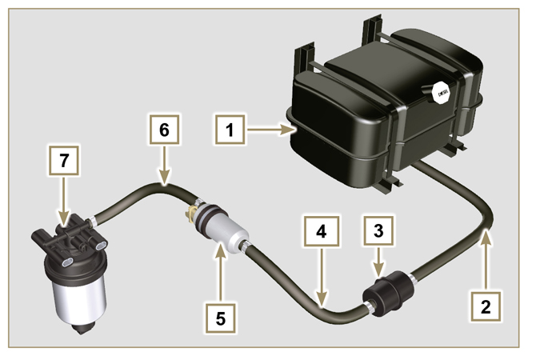  Fig 2.10
  POS. | DESCRIZIONE
  1 | Réservoir
  2 | Tuyau arrivée du réservoir
  3 | Pré-filtre
  4 | Tuyau du pré-filtre à la pompe électrique
  5 | Pompe électrique
  6 | Tuyau refoulement au filtre à carburant
  7 | Filtre du carburant
2.9.7 Protections des composants du circuit d'injection du carburant Les composants du circuit d'injection à haute pression sont particulièrement sensibles aux impuretés.  Pour éviter que des impuretés, même microscopiques, ne puissent accéder aux raccords d'entrée ou de sortie du carburant, il est nécessaire de fermer ces accès avec les bouchons prévus à cet effet dès que les divers tuyaux sont démontés et déconnectés.  Le démontage de tout composant du circuit d'injection ne doit pas être effectué dans des environnements poussiéreux.  Les bouchons de protection doivent être conservés dans leur boîte ( ST_40 ) jusqu'au moment de leur utilisation.  Faire particulièrement attention au moment de l'utilisation des bouchons et éviter toute contamination par la poussière ou la saleté de quelque nature que ce soit.  Même après l'utilisation des bouchons illustrés dans ce paragraphe, tous les composants du circuit d'injection doivent être rangés avec soin dans un lieu ne présentant pas d'impuretés.  Les Fig. 2.11 et 2.12 représentent les bouchons qui doivent être utilisés sur les composants du circuit d'injection.  Les bouchons de protection doivent être lavés soigneusement après chaque utilisation et remis dans leur boîte ST_40 .  Important  - Il est vivement conseillé de tenir cette page sous ses yeux lors des opérations de démontage des composants du circuit d'injection du carburant. | 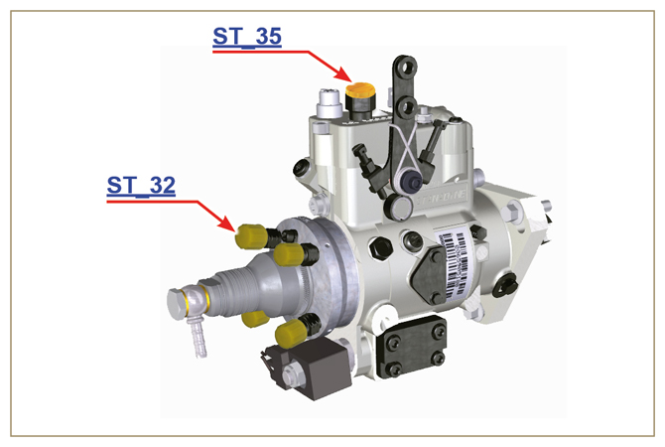  Fig 2.11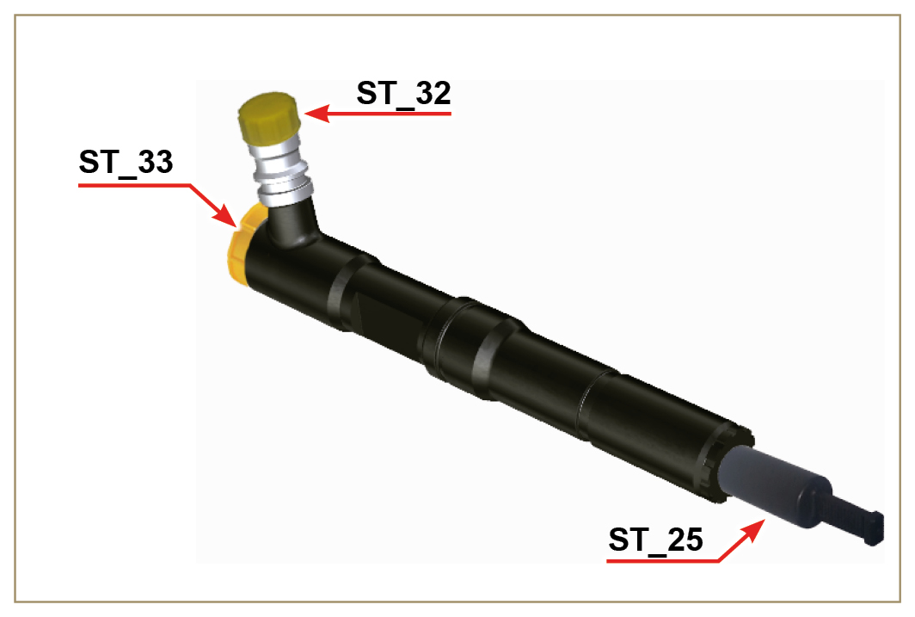  Fig 2.12

Circuit de lubrification
2.10.1 Schéma du circuit de lubrification La pompe à huile est actionnée par le vilebrequin du côté de la distribution.  Dans les passages de couleur verte, l'huile est en admission, dans ceux de couleur rouge, l'huile est sous pression et dans ceux de couleur jaune, l'huile est de retour vers le carter de l'huile 2 (pas sous pression).  Tab 2.19  Tab 2.20 | 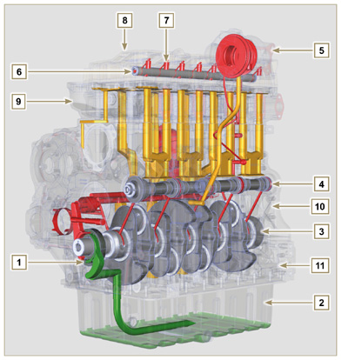  Fig 2.13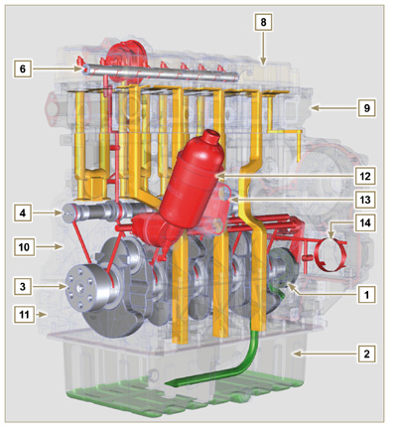  Fig 2.14
  COULEUR | DESCRIPTION
   | Huile en admission
   | Huile sous pression
   | Huile de retour au carter d'huile
  POS. | DESCRIPTION
  1 | Rotors pompe à huile
  2 | Carter d’huile
  3 | Vilebrequin
  4 | Arbre à cames
  5 | Turbocompresseur
  6 | Axe culbuteurs
  7 | Poussoirs hydrauliques
  8 | Couvercles culbuteurs
  9 | Culasse moteur
  10 | Carter supérieur
  11 | Carter inférieur
  12 | Filtre à huile
  13 | Oil Cooler
  14 | Logement de l'engrenage 3 ª /4 ª PTO
REMARQUE: Cliquer pour reproduire la procédure. | https://www.youtube.com/embed/Ig3XosQ8h0s?rel=0
2.10.2 Pompe à huile Les rotors de la pompe à huile sont de type trochoïde (à lobes) et sont actionnés par le vilebrequin à travers une clavette.
Le corps de la pompe est situé à l’intérieur du carter de distribution.
Il est obligatoire de monter les rotors de manière à ce que les répères A soient visibles par l’opérateur.
Tab 2.21
POS. | DESCRIPTION
1 | Rotor interne
2 | Rotor externe
3 | Carter de la pompe à huile
4 | Clavette de commande de la pompe
5 | Carter de distribution
6 | Vilebrequin

2.10.3 Filtre à huile et Radiateur de Oli Cooler
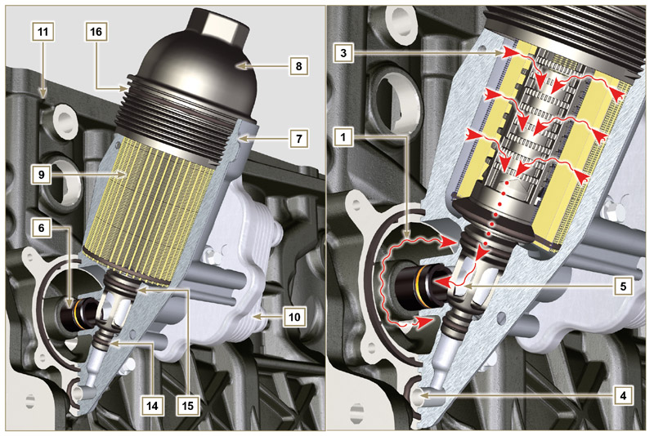
Fig 2.15

REMARQUE: en dévissant le couvercle porte-cartouche, l'huile contenue dans le support 7 s'écoule vers le carter de l'huile à travers le conduit de décharge 4 .
Tab 2. 22  Tab 2.23 | 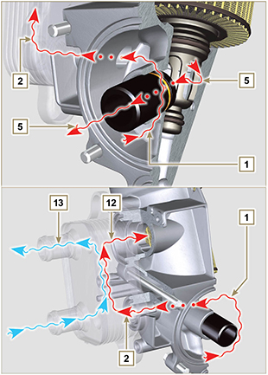  Fig 2.16
  POS. | DESCRIPTION
  1 | Huile en arrivée de la pompe
  2 | Huile en refroidissement
  3 | Huile en filtrage
  4 | Conduit de vidange de l'huile (retour dans le carter de l'huile)
  5 | Huile de retour dans le circuit
  6 | Raccord sortie du filtre
  7 | Support filtre à huile
  8 | Couvercle porte-cartouche
  9 | Cartouche filtre à huile
  10 | Radiateur de l'huile (Oil Cooler)
  11 | Carter
  12 | Huile allant vers la cartouche
  13 | Liquide de refroidissement
  14 | Joint de fermeture du conduit de décharge de l'huile
  15 | Joint de fermeture de la chambre de filtrage de l'huile
  16 | Joint du couvercle porte-cartouche
  DESCRIPTION | VALEUR
  Surface filtrante | 2.300 cm ²
  Degré de filtration | 2 µm
  Pression maxi de service | 4.0 Bars
  Débit maxi | 190 litres/h

Circuit réfrigérant
2.11.1 Schéma du circuit réfrigérant
Tab 2.24 | 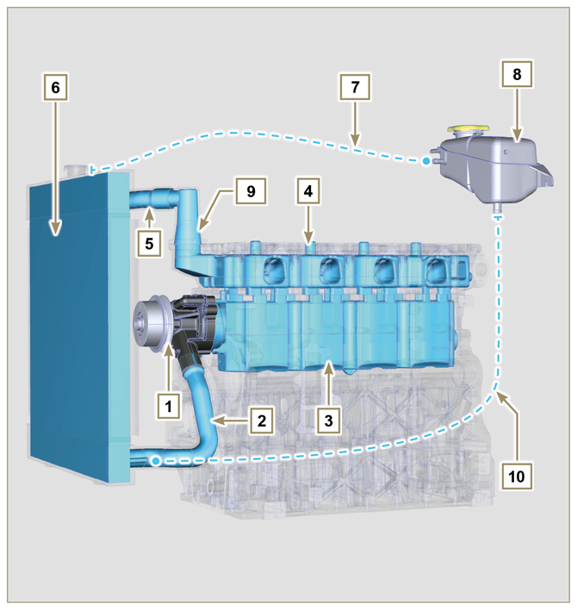  Fig 2.18
  POS. | DESCRIPTION
  1 | Pompe réfrigérant
  2 | Réfrigérant en admission
  3 | Refroidissement des cylindres
  4 | Refroidissement de la culasse
  5 | Réfrigérant en retour au radiateur
  6 | Réfrigérant en refroidissement
  7 | Ligne d'aération du radiateur (au 8)
  8 | Cuve de compensation
  9 | Soupape thermostatique
  10 | Ligne de retour en aspiration
2.11.2 Pompe réfrigérant  Tab 2.25 | 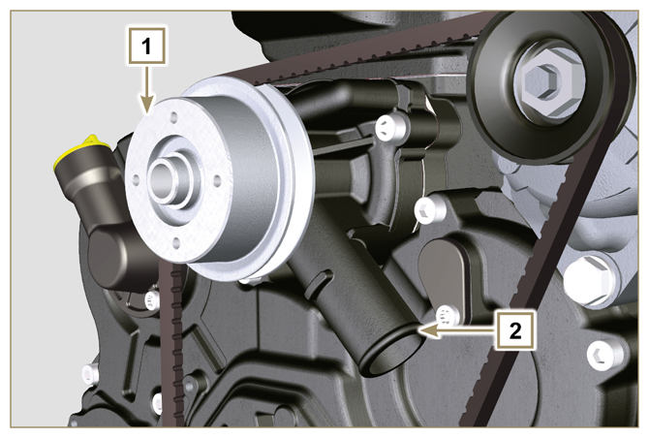  Fig 2.19
  POS. | DESCRIPTION
  1 | Poulie commande de la pompe réfrigérant
  2 | Raccord d'admission de réfrigérant
2.11.3 Soupape thermostatique  Tab 2.26  Température de début d'ouverture 79°C ± 2°C. | 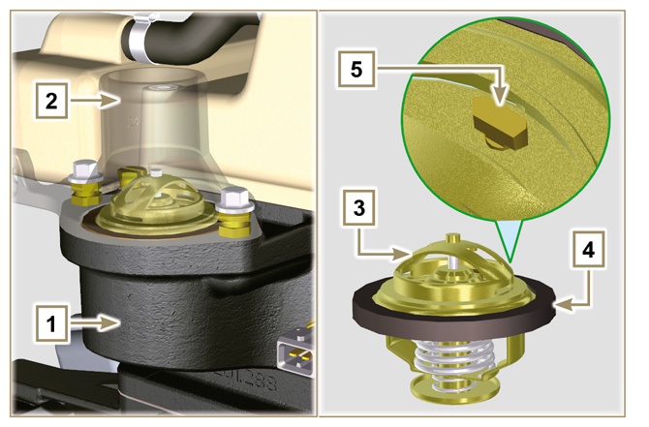  Fig 2.20
  POS. | DESCRIPTION
  1 | Culasse moteur
  2 | Couvercle de sortie de réfrigérant
  3 | Soupape thermostatique
  4 | Joint d'étanchéité
  5 | Trou d'aération
2.11.4 Radiateur (option)  REMARQUE : Composant non nécessairement fourni par KOHLER.  Tab 2.27 | 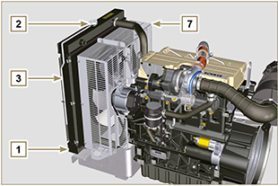  Fig 2.21  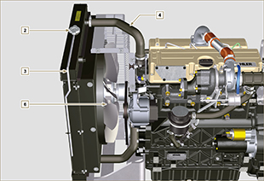  Fig 2.22
  POS. | DESCRIPTION
  1 | Radiateur
  2 | Bouchon de ravitaillement du réfrigérant
  3 | Tuyau reniflard ou de retour du réfrigérant en excès
  4 | Manchon de retour du réfrigérant
  5 | Manchon d'aspiration du réfrigérant
  6 | Ventilateur de refroidissement
  7 | Grille de protection

Circuit d'admission et d'échappement
 | Air en admission |  | Gaz en échappement

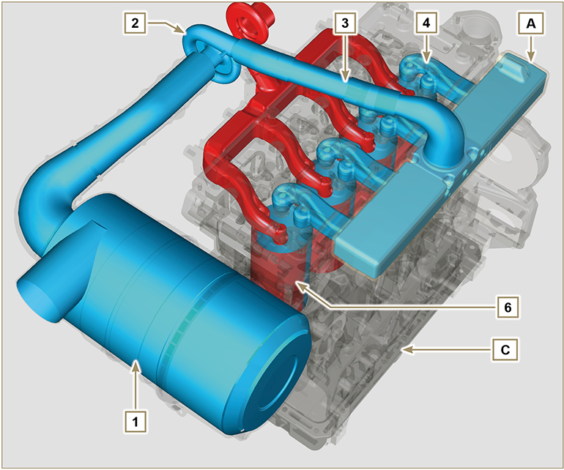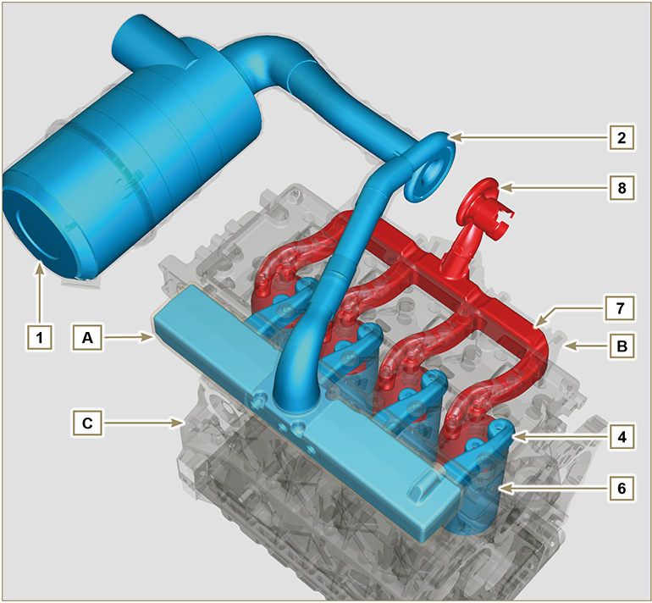
Fig 2.23

Important  - La température de l’air à l’intérieur de collecteur d’admission ne doit jamais dépasser la température ambiante de plus de 10 °C.  L'air filtré est aspiré à travers par le turbocompresseur qui le comprime dans le collecteur d'aspiration puis, à travers les conduits de la culasse du moteur, il pénètre à l'intérieur des cylindres. Dans les cylindres, l'air comprimé est mélangé avec le carburant et, après la combustion, se transforme en gaz. Le gaz est expulsé hors des cylindres et envoyé au collecteur d'échappement. Le collecteur d'évacuation envoie le gaz vers le corps du turbocompresseur (les gaz expulsés activent la turbine), puis les gaz procèdent vers la ligne de déchargement pour être définitivement expulsés. | Tab 2.28
  POS. | DESCRIPTION
  1 | Air en admission depuis le filtre à air
  2 | Air en compression dans le turbocompresseur
  3 | Air en admission culasse
  4 | Air en admission cylindres
  5 | Gaz en sortie cylindres
  6 | Gaz en sortie culasse
  7 | Gaz en sortie vers le pot d'échappement
  8 | Gaz en en déchargement depuis le turbocompresseur
  A | Collecteur d’admission
  B | Collecteur d’échappement
  C | Carter
  D | Pot d'échappement (option)
2.12.1 Filtre à air (option)  REMARQUE : Composant pas nécessairement fourni par KOHLER .  Important  - Le filtre à air est du type à sec avec cartouche filtrante en papier H rechargeable (voir le Tab. 2.8 et le Tab. 2.9 pour la fréquence d’intervention sur les composants).  - L'aspiration du filtre doit être positionnée dans une zone fraîche.  - En cas d'utilisation d'un manchon, la longueur ne doit pas dépasser 400 mm et il doit être aussi rectiligne que possible.  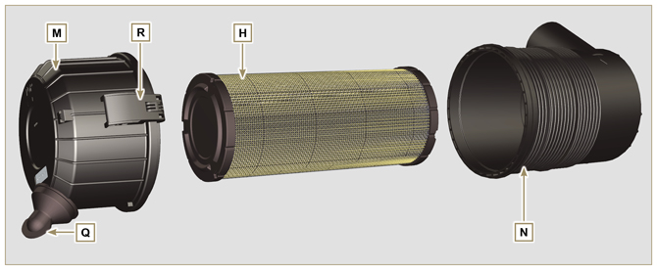 | Tab 2.29
  POS. | DESCRIPTION
  H | Cartouche filtre à air
  M | Couvercle du filtre
  N | Support du filtre
  Q | Soupape évacuation des poussières
  R | Crochet de couvercle du filtre
2.12.2 Turbocompresseur  Le turbocompresseur est commandé par l'intermédiaire des gaz d'échappement qui activent la turbine.  Important  - Consulter au Par 2.18 .  Tab 2.29b | 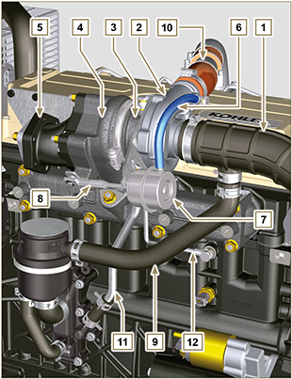  Fig 2.24
  POS. | DESCRIPTION
  1 | Manchon d'admission d'air
  2 | Écrou de compression de l'air
  3 | Corps central
  4 | Écrou gaz d'échappement de commande de la turbine avec soupape Waste Gate
  5 | Bride d'échappement des gaz
  6 | Tuyau de commande du dispositif soupape Waste Gate
  7 | Actionneur de commande de la soupape Waste Gate
  8 | Tige de commande soupape Waste Gate
  9 | Manchon d'aération des vapeurs d'huile
  10 | Tube d'envoi de l'air comprimé au collecteur aspiration
  11 | Tuyau de retour d'huile dans le carter
  12 | Tuyau de refoulement d’huile

Circuit électrique
2.13.1 Câblage électrique moteur (option)  REMARQUE : Composant pas nécessairement fourni par KOHLER .  Le câblage électrique est fourni sur demande, il est connecté au tableau par des connecteurs Deutsch à 19 voies (femelle sur le tableau du moteur - mâle sur le tableau des accessoires).  Le Tab. 2.30 décrit les connecteurs.  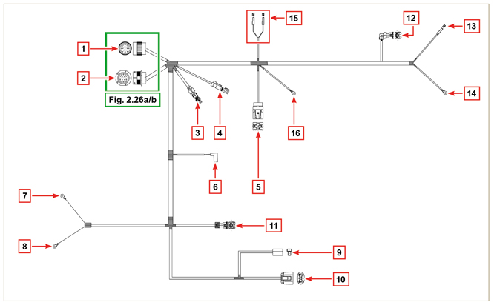  Fig 2.25 | Tab 2.30
  POS. | DESCRIPTION
  1 | Connecteur d'interface avec le tableau du moteur (Fig. 2.26a)
  2 | Connecteur d'interface avec le tableau des accessoires (Fig. 2.26b)
  3 | Connecteur de la pompe électrique à carburant
  4 | Connecteur Cold Start Advance (sur pompe à injection - Fig. 2.39 )
  5 | Connecteur fusible
  6 | Contrôle Elettro-Stop (sur pompe à injection)
  7 | Connecteur alternateur « L » (Iskra)
  8 | Connecteurs alternateur « W » (Iskra)
  9 | Connecteur alternateur sans « W » (Chengdu)
  10 | Connecteur alternateur avec « W » (Chengdu)
  11 | Connecteur du capteur de température du réfrigérant
  12 | Connecteur de l'interrupteur de pression d'huile
  13 | Connecteur du démarreur « + 50 »
  14 | Connecteur du démarreur « + 30 »
  15 | Connecteur du capteur d'obstruction du filtre à air
  16 | Connecteur de masse

2.13.1.1 Connecteur du tableau de bord moteur/machine  Le connecteur est du type Deutsch à 19 voies femelle. Le Tab. 2.31 énumère tous les raccordements avec les PIN.  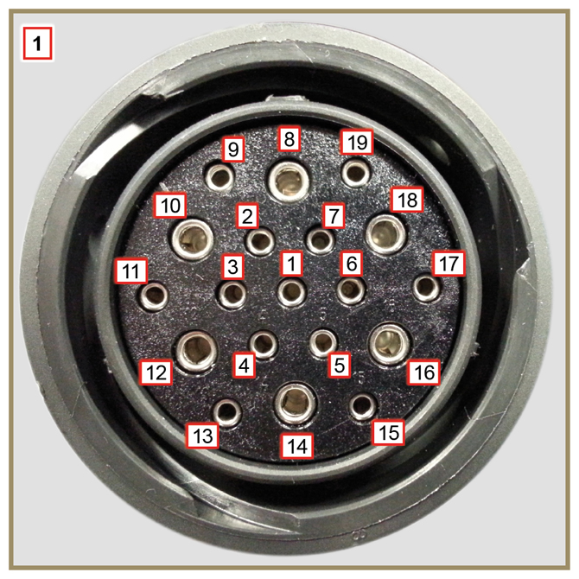  Fig 2.26a | Tab. 2.31
  PIN. | SIGNAUX À L'ENTRÉE DU TABLEAU
  1 | Interrupteur de pression d'huile
  2 | Témoin de l'alternateur
  3 | Témoin de température du réfrigérant
  4 | Témoin d'obstruction du filtre à air
  7 | Sortie de l'indicateur générique d'alarme
  9 | Elettro-Stop
  13 | Alternateur (W)
  14 | Démarreur (+ 30)
  15 | Entrée de l'indicateur générique d'alarme
  PIN. | SIGNAUX À LA SORTIE DU TABLEAU
  5 | Masse
  6 | Alternateur IG excitation (+ 15 clé)
  8 | Démarreur (+ 50)
  10 | Grid heater (relais)
  11 | Pompe électrique
  18 | Pompe à injection (Cold Start Advance - Fig. 2.39 )

2.13.1.2 Connecteur du tableau des accessoires  Le connecteur est du type Deutsch à 19 voies mâle. Le Tab. 2.32 énumère tous les raccordements avec les PIN.  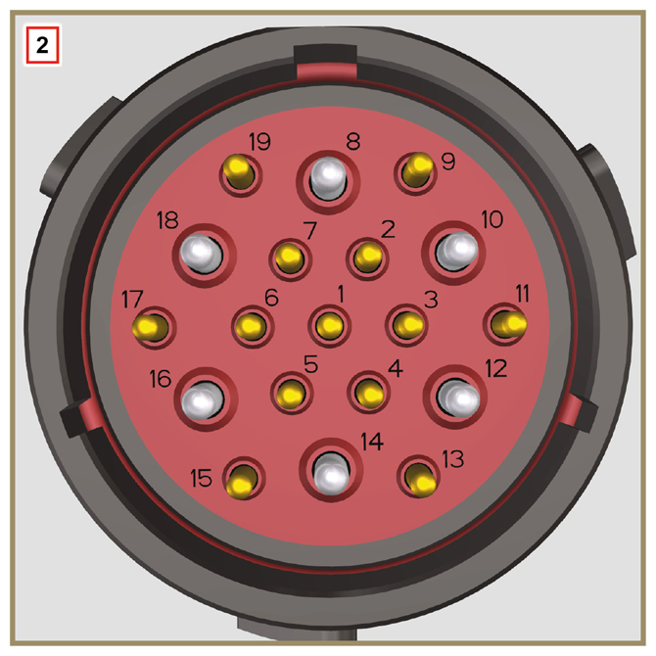  Fig 2.26b | Tab. 2.32
  PIN. | SIGNAUX À L'ENTRÉE DU TABLEAU
  2 | Filtre carburant (capteur de présence d'eau)
  4 | Radiateur (capteur de niveau réfrigérant)
  7 | Sortie de l'indicateur générique d'alarme
  9 | Stop externe
  15 | Entrée de l'indicateur générique d'alarme
  1 | Réservoir à carburant (capteur de niveau carburant)
  PIN. | SIGNAUX À LA SORTIE DU TABLEAU
  5 | Masse
  6 | Relais avec fusible 5 A (+ 15 clé)
  10 | Grid heater (relais)
  13 | Alternateur (W)
  17 | Témoin de température du réfrigérant

2.13.1.3 Débranchement du câblage  Certains connecteurs des capteurs et des dispositifs à commande électronique sont étanches.  Ce type de connecteurs doivent être débranchés en exerçant une pression sur les languettes A ou en débloquant les arrêts B, comme illustré de la Fig. 2.26c a Fig. 2.26g. | 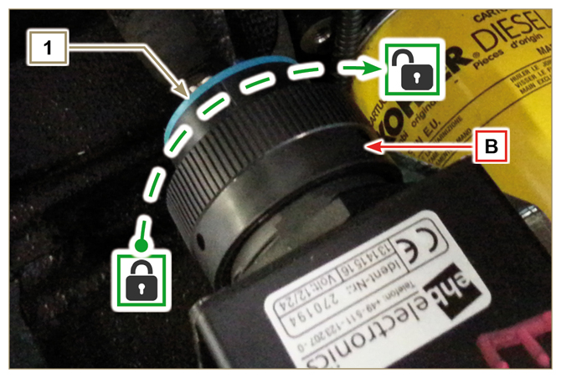  Fig 2.26c
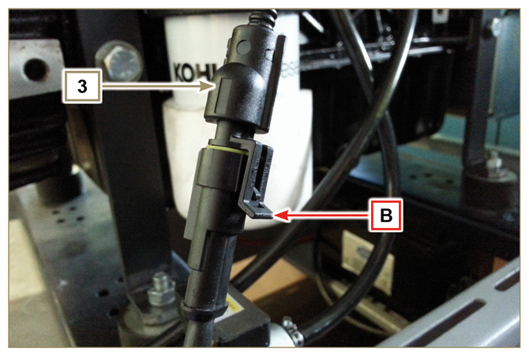  Fig 2.26d | 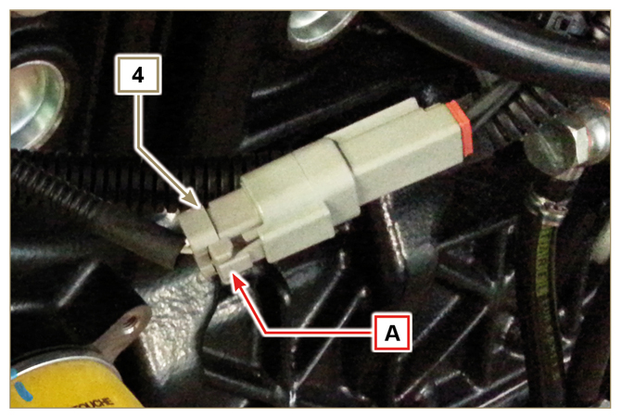  Fig 2.26e
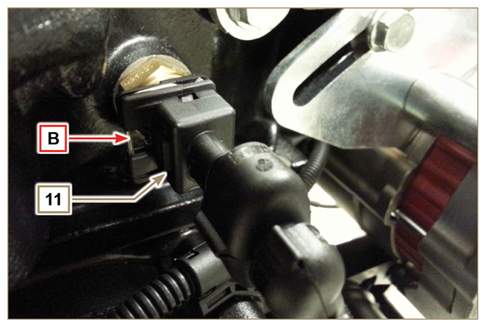  Fig 2.26f | 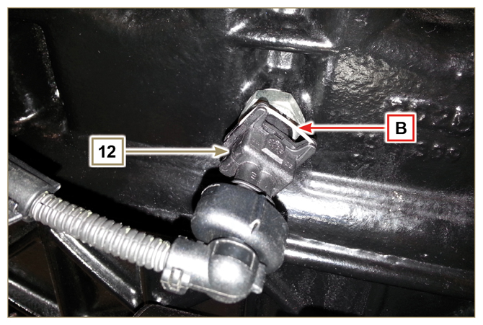  Fig 2.26g

Capteurs et interrupteurs
2.14.1 Détecteur de présence d’eau dans le filtre carburant (option)  Le capteur de présence d’eau dans le filtre carburant sert à signaler la présence d’eau dans le carburant.  Le capteur ferme le circuit à la masse en allumant la lampe témoin sur le tableau de bord de la machine où le moteur est monté.  L’eau, éventuellement présente dans le carburant, se sépare et se dépose, à cause de son poids spécifique plus important, dans la partie la plus basse du filtre où il y a le bouchon de drainage de l’eau.  Dévisser légèrement le bouchon de drainage sans le démonter; faire sortir l’eau s’il y en a.  Revisser le bouchon de drainage de l’eau H , dès que le carburant s’écoule au dehors. | 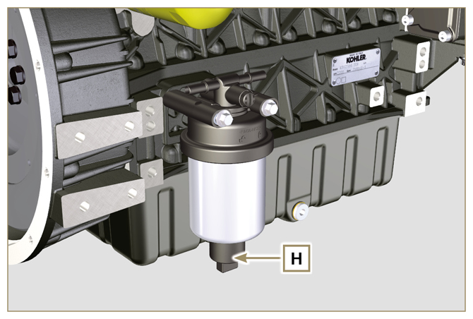  Fig 2.27
2.14.2 Interrupteur de pression d'huile  L'interrupteur de pression d'huile N est monté sur le carter dans la zone du démarreur.  Il s’agit d’un capteur N/C avec réglage 0.6 bar ± 0.1 bar.  Si la pression d'huile est basse, le capteur ferme le circuit à la masse en allumant le voyant lumineux sur le tableau de bord. | 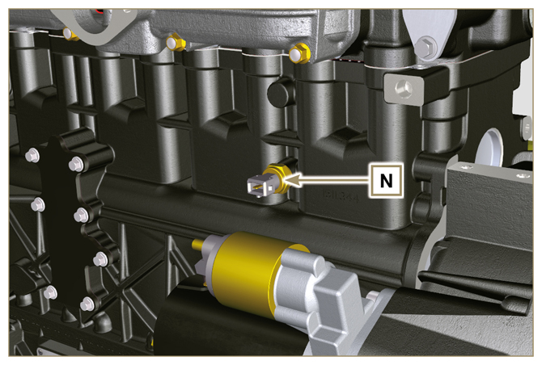  Fig 2.28
2.14.3 Capteur de température du réfrigérant  Le capteur a la double fonction de thermomètre et de thermocontact.  Le capteur de température du réfrigérant/thermocontact P est fixé sur la culasse du moteur du côté de la vanne thermostatique.  Sur le moteur, le capteur P1 ou P2 peut être monté (Fig. 2.29):  P1 Caractéristiques indiquées dans le Tab. 2.33A (connecteur bleu).  Thermocontact N/O avec température de fermeture +110 °C ±3 °C, réouverture +88 °C / +100 °C.  P2 Caractéristiques indiquées dans le Tab. 2.33B (connecteur blanc).  Thermocontact N/O avec température de fermeture +110 °C ±3 °C, réouverture +88 °C / +100 °C.  REMARQUE : R indique la broche où il est possible de mesurer la résistance électrique.  Tab 2.33A  Tab 2.33B | 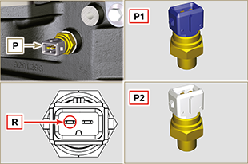  Fig 2.29
  CARACTÉRISTIQUES DU CAPTEUR P1
  Temperatura °C | R min Ω | R max Ω
  -35 | 53.983 | 73.806
  -30 | 39.229 | 52.941
  -15 | 18.006 | 20.825
  0 | 7.095 | 8.929
  30 | 1.717 | 2.039
  60 | 0.520 | 0.589
  90 | 0.188 | 0.204
  120 | 0.076 | 0.084
  CARACTÉRISTIQUES DU CAPTEUR P2
  Temperatura °C | R min Ω | R max Ω
  -36 | 11.835 | 15.724
  -30 | 8.258 | 10.834
  -16 | 3.721 | 4.753
  0 | 1.611 | 2.003
  30 | 414,1 | 493
  60 | 132 | 151,7
  90 | 50,27 | 56,11
  120 | 21,6 | 24,29
2.14.4 Interrupteur d'obstruction du filtre à air  REMARQUE : Composant pas nécessairement fourni par KOHLER .  L'interrupteur est monté sur le filtre à air ; quand le filtre est encrassé, il envoie le signal au tableau.  Ses caractéristiques :  - Température d'exercice : -30 °C / +100 °C  - Contact normalement ouvert  - Fermeture du contact par dépression : -50 mbar. | 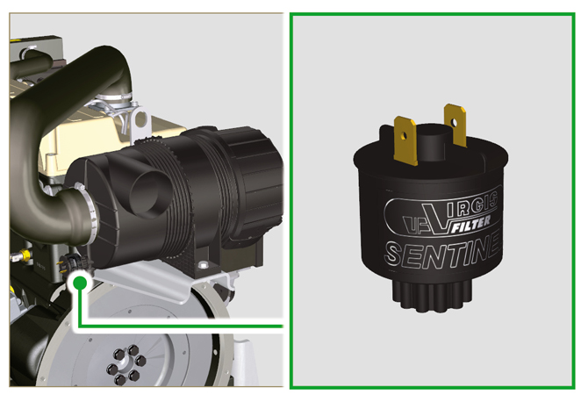  Fig 2.30

Composants électriques
2.15.1 Alternateur (A)  Extérieur commandé par le vilebrequin par l'intermédiaire d'une courroie.  Caractéristiques:  - Ampère: 55 A. (80 A en option)  (100A avec courroie Poly-V en option)  - Volt 12V | 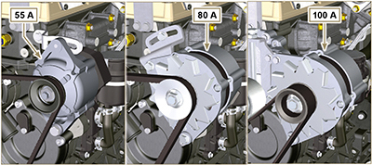  Fig 2.31

2.15.2 Démarreur (C)  - Type Bosch 12 V  - Puissance 2 kW  - Sens de rotation antihoraire (vue du côté distribution | 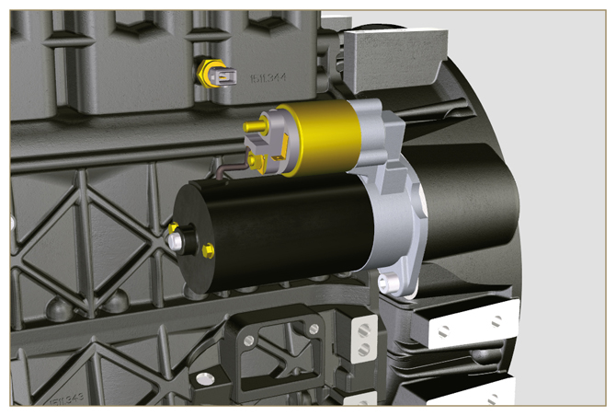  Fig 2.32
2.15.3 Dispositif de démarrage à froid  Le dispositif de démarrage à froid est constitué d'une résistance, gérée par l'ECU, qui est activée lorsque la température ambiante est ≤ -20°C. L'air admis est chauffé par la résistance et facilite le démarrage du moteur.  Caractéristiques:  - Type Hidria AET 12 V  - Puissance 550 W  Characteristics pre-heater timer:  - Tipo Hidria GH + CSA 12 V | 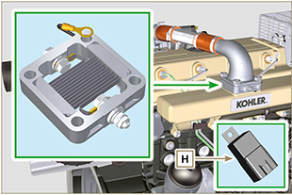  Fig 2.33
2.15.4 Pompe électrique (option)  REMARQUE : Composant pas nécessairement fourni par KOHLER.  La pompe électrique est située avant le filtre à carburant, l'une des pompes A1 - A2 - A3 - A4 peut être montée.  Le Tab. 2.34 a-b-c-d indique les caractéristiques des pompes.  Tab 2.34  Tab. 2.34 a  Tab. 2.34 b  Tab. 2.34 c  Tab. 2.34 d | 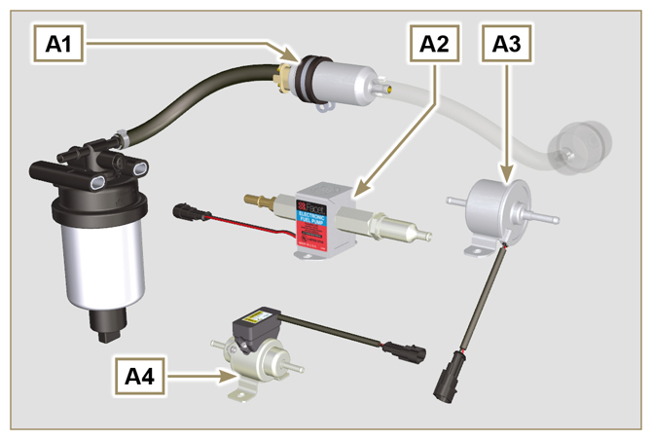  Fig 2.34  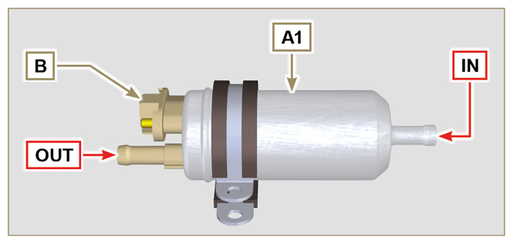  Fig 2.35  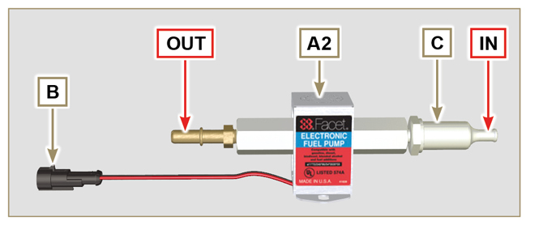  Fig 2.36  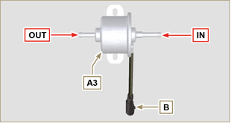  Fig 2.37  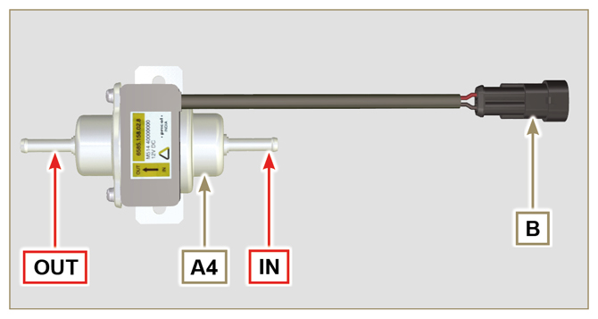  Fig 2.38
  POS. | DESCRIPTION
  1 | Connexion électrique
  2 | Préfiltre de la pompe
  IN | Raccord en entrée ( IN ) du réservoir
  OUT | Raccord en sortie ( OUT ) au filtre à carburant
  A1 | VALORE
  Voltaggio | 12 - 24 V
  Portata | 100 L/h @ 0.44 - 0.56 bar
  A2 | VALORE
  Voltaggio | 12 V
  Portata | 60.56 L/h @ 0.41 bar
  A3 | VALORE
  Voltaggio | 12 V
  Portata | 24 L/h @ 0.1 bar
  A4 | VALORE
  Voltaggio | 12 V
  Portata | 30 L/h @ 0.4 bar
2.15.5 Cold start advance  Le dispositif Cold Start Advance E fait partie de la pompe à injection D , il pourvoit à la modification d'avance de l'injection pour faciliter le démarrage du moteur à basse température.  Le dispositif est commandé par l'unité de contrôle H . | 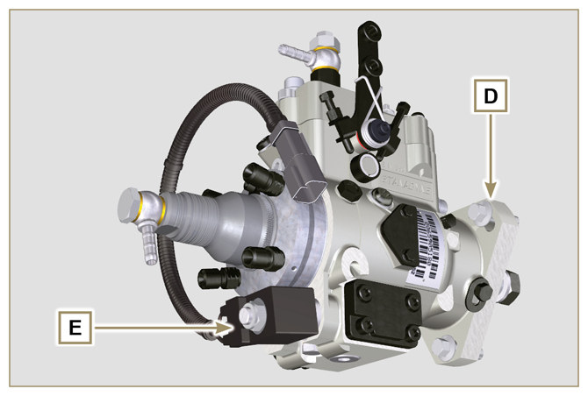  Fig 2.39a
2.15.6 Elettro-Stop  Le dispositif elettro-stop F fait partie de la pompe à injection D , il pourvoit à l'extinction du moteur en bloquant le débit de carburant à l'entrée de la pompe D . | 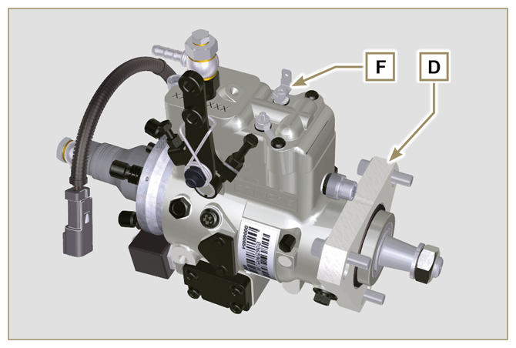  Fig 2.39b
2.15.7 Unité de contrôle de démarrage  Le dispositif H favorise l'allumage du moteur à froid, en commandant le « dispositif allumage à froid » ( Heater) et le dispositif « Cold Start Advance » ( CSA ). Le Tab. 2.35a indique les temps d'activation en fonction de la température ambiante.  Tab. 2.35a  Tab. 2.35b | 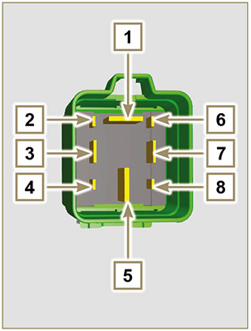  Fig 2.40
  °C | HEATER | CSA
  ≤ 20 ÷ -15 | 0'' | 120''
  - 16 | 16'' | 120''
  - 21 | 21'' | 120''
  -26 | 26'' | 120''
  ≤ -32 | 32'' | 120''
  POS. | RACORDE' A:
  1 | Heater
  2 | 50 - allumage
  3 | 15 - allumage
  4 | CSA
  5 | 30 - batterie
  6 | ...
  7 | Masse
  8 | Indicateur sur tableau de commande
2.15.8 Fusibile  Le dispositif G est monté sur la culasse P (côté volant), il pourvoit à la protection du circuit électrique en cas de surcharge ou de court-circuit.  REMARQUE : Composant pas nécessairement fourni par KOHLER. | 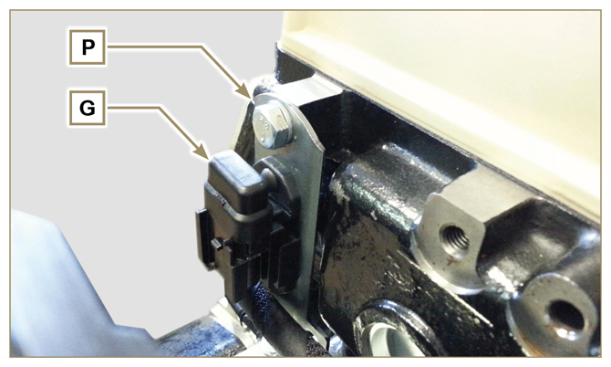  Fig 2.41
2.15.9 Tableau de commande (option)  Le tableau L peut être monté sur le moteur ou sur la machine.  Le Tab. 2.36 illustre ses fonctions principales.  REMARQUE : Composant pas nécessairement fourni par KOHLER.  Tab 2.36 | 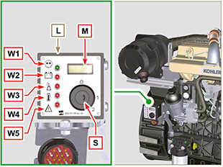  Fig 2.42
  POS. | DESCRIPTION
  M | Compteur horaire
  S | Interrupteur de commande de démarrage du moteur
  1 | Indicateur d'allumage du tableau
  W2 | Warning Light - batterie pas en recharge
  W3 | Warning Light - huile du moteur pas sous pression
  W4 | Warning Light - température du réfrigérant élevée
  W5 | Warning Light - indicateur générique d'alarme

Distribution et poussoirs
Le système de distribution est équipé de poussoirs hydrauliques qui récupèrent automatiquement les jeux de fonctionnement du groupe de tiges de culbuteurs. Aucun réglage n'est donc nécessaire.

2.16.1 Identification des composants
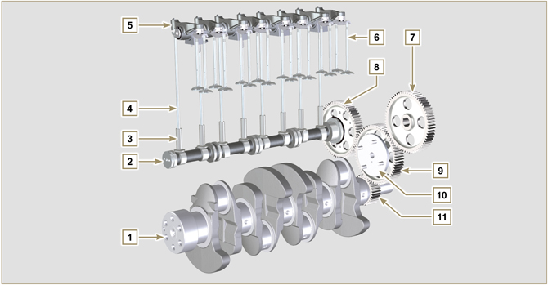
Fig 2.43

Tab 2.37 | 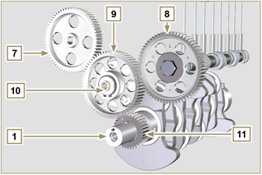  Fig 2.44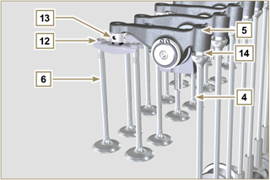  Fig 2.45
  POS. | DESCRIPTION
  1 | Vilebrequin
  2 | Arbre à cames
  3 | Poussoirs de l'arbre à cames
  4 | Tige de commande des culbuteurs
  5 | Culbuteurs
  6 | Soupapes
  7 | Engrenage de commande de la pompe à injection du carburant à haute pression
  8 | Engrenage de commande de l'arbre à cames
  9 | Engrenage intermédiaire
  10 | Axe de l'engrenage intermédiaire
  11 | Engrenage du vilebrequin
  12 | Pont de commande des soupapes
  13 | Poussoir de commande des soupapes
  14 | Poussoirs hydrauliques
2.16.2 Axe des culbuteurs  Tab 2.39 | 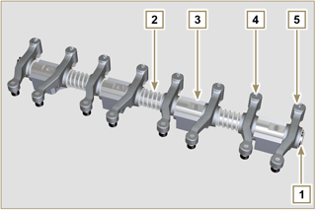  Fig 2.47
  POS. | DESCRIPTION
  1 | Axe culbuteurs
  2 | Ressort d'écartement des culbuteurs
  3 | Support de l'axe des culbuteurs
  4 | Culbuteur d'échappement
  5 | Culbuteur d'admission
2.16.3 Culbuteurs  Tab 2.40 | 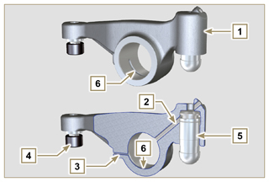  Fig 2.48
  POS. | DESCRIPTION
  1 | Corps du culbuteur
  2 | Conduit de ravitaillement d'huile du poussoir hydraulique
  3 | Conduit de lubrification du poussoir soupape
  4 | Poussoir soupape
  5 | Poussoir hydraulique
  6 | Conduit de refoulement d’huile
2.16.4 Poussoirs hydrauliques  Tab 2.41  2.16.4.1 Fonctionnement du poussoir hydraulique  Le principe de fonctionnement du poussoir hydraulique se base sur le fait que les liquides ne sont pas compressibles et sur l’écoulement contrôlé.  L'huile arrive sous pression au sein du poussoir dans la chambre A , en maintenant le ravitaillement constant.  À travers la soupape unidirectionnelle 4 , l'huile ne peut qu’entrer dans la chambre de haute pression B et sortir grâce au jeu entre le petit piston 3 et le corps du poussoir 5 (écoulement contrôlé).  Le remplissage de la chambre B a lieu quand le culbuteur se trouve sur le rayon de base de la came et que le ressort 6 maintient le petit piston 3 contre la queue de la soupape, en éliminant ainsi le jeu de l’ensemble du système. Le poussoir «s’étend» suite à l’allongement du ressort, en créant une légère dépression dans la chambre B, ce qui provoque l’ouverture de la soupape unidirectionnelle 4 et permet à l’huile, se trouvant dans la chambre A , de passer dans la chambre B en rétablissant la quantité d’huile nécessaire à annuler le jeu nul des soupapes. | 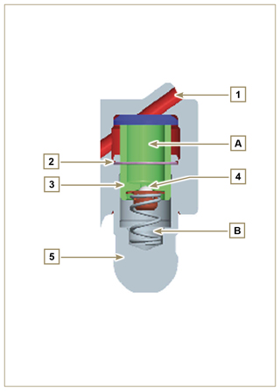  Fig 2.49
  POS. | DESCRIPTION
  A | Chambre de basse pression
  B | Chambre de haute pression
  1 | Conduit de ravitaillement d'huile du poussoir hydraulique
  2 | Bague d’arrêt
  3 | Piston
  4 | Soupape unidirectionnelle
  5 | Corps du poussoir
  6 | Ressort

2.16.4.2 Situazioni difficili di funzionamento
Pour que les poussoirs hydrauliques puissent fonctionner correctement, il est fondamental que la chambre de pression du petit piston 3 soit toujours pleine d’huile.
Dans certaines conditions, cela ne peut avoir lieu (à cause du fait que les écoulements d'huile, lorsque le moteur est à l’arrêt, peuvent également arriver à vider partiellement les poussoirs): cette situation provoquera des jeux qui se manifesteront par un bruit caractéristique semblable à un cliquetis.
  - Lorsque le moteur est froid, le temps de remplissage des poussoirs peut se prolonger, à cause de viscosité plus important de l'huile, si l'on n'utilise pas le type d'huile appropriée aux caractéristiques environnementales ( Tab. 2.2 ).
  - Si le moteur est très chaud, ou bien en conditions particulières de fonctionnement comme par exemple lors du fonctionnement prolongé avec des inclinaisons très élevées: au minimum, la pression de l’huile peut être basse et des petites bulles d’air peuvent se former à l’intérieur du circuit. Pour cette raison, le poussoir subit un léger écrasement qui entraîne un jeu de la soupape, générant un léger cliquetis, qui cependant disparaît rapidement (10 secondes MAX ), une fois que les conditions normales de fonctionnement sont rétablies.

Dans tous les cas, le cliquetis devrait durer MAX 30 secondes. Si ce n’est pas le cas, le problème est dû à la mauvaise qualité de l’huile, à l’usure ou à la saleté qui, entraînée par l’huile, peut s’introduire entre la petite soupape sphérique et son siège à l’intérieur du piston, compromettant ainsi le fonctionnement du poussoir. Il ne restera alors qu’à procéder au remplacement de l’huile ou des poussoirs hydrauliques.
La persistance du cliquetis ou d’un bruit anormal pendant de longues périodes doit faire l’objet d’une inspection pour éviter tout dysfonctionnement et, si nécessaire, les poussoirs hydrauliques et l’huile moteur doivent être remplacés.

Manutention des composants
2.17.1 Pompe à injection  - Effectuer la manutention seulement à l’aide des points indiqués par Y .  - Il est interdit d’effectuer la manutention en utilisant les points indiqués par N . | 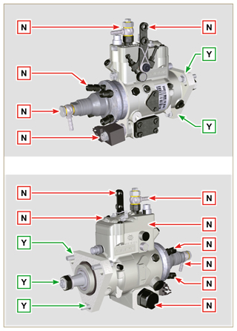  Fig 2.56
2.17.2 Injecteur  - Effectuer la manutention seulement à l’aide des points indiqués par Y .  - Il est interdit d’effectuer la manutention en utilisant les points indiqués par N . | 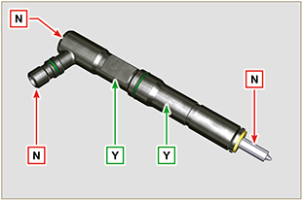  Fig 2.57
2.17.3 Turbocompresseur  - Effectuer la manutention seulement à l’aide des points indiqués par Y .  - Il est interdit d’effectuer la manutention en utilisant les points indiqués par N . | 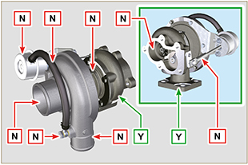  Fig 2.58

Turbocompresseur
2.18.1 Que faut-il faire et que ne faut-il pas faire  Que faut-il faire:  - Avant de monter le turbocompresseur, vérifier que les bouchons de protection soient présents sur toutes les ouvertures du turbo.  - Garantir la pré-lubrification du turbocompresseur.  - Contrôler périodiquement que les joints soient étanches à l'huile et à l'air.  - Utiliser une huile lubrifiante conforme aux spécifications décrites dans le Par. 2.4 .  - Vérifier le bon niveau d'huile dans le moteur.  - Avant d'éteindre après utilisation, faire tourner le moteur au régime minimum ou sans charge pendant 1 minute environ.  - S'assurer que les intervalles des contrôles et d'entretien du moteur soient respectés conformément aux indications des Tab. 2.8 et 2.9 .  - S'assurer que le moteur et les équipements soient utilisés correctement pour ne pas compromettre la durée de vie du turbocompresseur. | Que ne faut-il pas faire  - Ne pas conserver les turbocompresseurs dans des lieux humides et mouillés s'ils sont hors de leur emballage d'origine.  - Ne pas exposer les turbocompresseurs à la poussière et à la saleté s'ils sont hors de leur emballage d'origine.  - Ne pas soulever ni tenir le turbocompresseur par la tige de l'actionneur s'il est hors de son emballage d'origine.  - Ne pas ajouter d'additifs dans l'huile lubrifiante et carburante, sauf indications contraires de Kohler.  - Ne pas augmenter le régime du moteur ni appliquer de charges juste après le démarrage.  - Ne pas intervenir sur les réglages de l'actionneur A (Fig. 2.52) .  - Ne pas laisser en marche le véhicule / moteur au minimum pendant plus de 20/30 min.
2.18.2 Règles pratiques opérationnelles  Les utilisateurs peuvent contribuer à ce que leur turbocompresseur fonctionnent correctement plus longtemps si les règles décrites ci-dessous sont suivies.  - Démarrage  Démarrer le moteur au régime minimum de tours ou sans charge pendant environ une minute. La pression de travail de l'huile est atteinte après quelques secondes et permet aux parties en mouvement de chauffer et de se lubrifier. Augmenter les tours du moteur dès le démarrage signifie faire tourner le turbocompresseur à une vitesse élevée en conditions de lubrification non optimales, et peut compromettre la durée de vie du compresseur  - Après l'entretien ou une nouvelle installation Effectuer la pré-lubrification en remplissant complètement le conduit de refoulement de l'huile B avec de l'huile neuve.  Démarrer le moteur au régime minimum de tours ou sans charge pendant quelques minutes afin de garantir un fonctionnement satisfaisant de l'huile et des systèmes de paliers..  - Air à basse température ou inactivité du moteur  Si le moteur est resté inactif pendant un certain temps ou si la température de l'air est très basse, démarrer le moteur au régime minimum de rotation ou sans charge pendant quelques minutes.  - Arrêt du moteur  Avant d’arrêter le moteur après une activité intense, il faut permettre le refroidissement du turbocompresseur. Il est ensuite nécessaire de laisser le moteur au régime minimum de rotation ou sans charge pendant au moins 2 minutes pour permettre au turbocompresseur de refroidir.  - Moteur au régime minimum Éviter d'utiliser le moteur au régime minimum de tours ou sans charge pendant de longues périodes (supérieures à 20-30 minutes).  Lors du fonctionnement au régime minimum ou sans charge, le turbocompresseur est à basse pression dans la chambre d'échappement C et de refoulement de l'air D , ce qui peut provoquer des écoulements d'huile par les joints d'étanchéité E aux extrémités de l'arbre. Même si cela ne provoque aucun dommage, cela peut être la cause de fumée bleue au cours de l'échappement lorsqu'on augmente à nouveau le nombre de tours et la charge du moteur. | 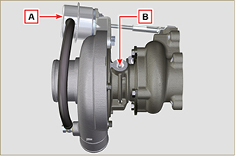  Fig 2.52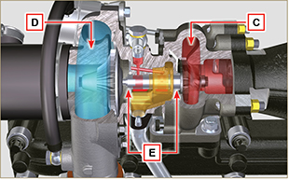  Fig 2.53
2.18.3 Avant d'installer un nouveau turbocompresseur  Important  - Ne pas retirer le turbocompresseur de la boite avec une seule main.  - Ne pas le soulever du coté admission.  - Retirer le turbocompresseur de la boite avec vos deux mains.  - S'assurer de porter des gants propres. | 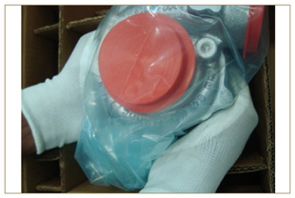  Fig 2.54
- Éviter de le soulever du côté de l'admission G .  - Retirer le bouchon de protection F et vérifier la présence éventuelle de jeux axiaux et radiaux excessifs de l'arbre. | 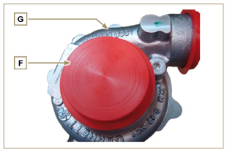  Fig 2.55
- Contrôler la présence d'éventuels signes de frottement de la turbine sur le corps du turbocompresseur.  - Contrôler la présence d'éventuelles traces de fuite d'huile sur le corps du turbocompresseur.  - Après avoir effectué tous les contrôles, remettre en place le capuchon F sur l'entrée d'admission H du turbocompresseur et ne pas l'enlever tant que le montage n'est pas achevé. | 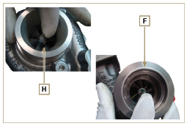  Fig 2.56
- Vérifier que les vis soient montées correctement et vernies. | 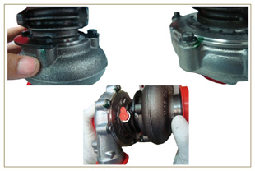  Fig 2.57
2.18.4 Instructions pour l'installation  - Retirer avec attention les bouchons de protection uniquement au moment du montage.  Faire attention à ne pas endommager les bouchons lors de leur retrait. | 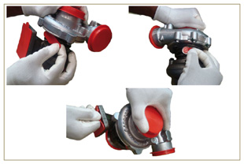  Fig 2.68
2.18.5 Instructions pour le remplacement

Toujours identifier la cause de la rupture du turbocompresseur avant de le remplacer. Éliminer la cause ayant provoqué la rupture du turbocompresseur avant de le remplacer par un nouveau.

En cas de doute, contacter le service d'assistance KOHLER .

Important

- Le non-respect de ces instructions peut provoquer des dommages au turbocompresseur et dans ce cas, la garantie n'est plus valable.
- La modification de l'étalonnage du turbocompresseur endommage le turbocompresseur ou le moteur.
- Utiliser les bons joints d'étanchéité et éviter d'obstruer les trous lors du montage de ceux-ci.
- Se reporter au manuel du moteur/véhicule pour : le bon type d'huile et la quantité, le couple de serrage des composants et les instructions d'installation.
- Si le joint couvre une partie du trou d'entrée de l'huile, il réduit l'alimentation de l'huile au turbo, si une partie du joint se détache, cela peut totalement arrêter le flux d'huile.
- Éviter la saleté / les détritus pendant l'installation du turbocompresseur.
- Avant de monter le turbocompresseur, vérifier que le code du composant soit correct pour le type de moteur, le montage d'un turbocompresseur incorrect peut endommager le turbo / moteur et dans ce cas, la garantie n'est plus valable.

Dispositif équilibreur (option)
Le dispositif équilibreur est composé d'un vilebrequin spécifique qui actionne 2 arbres supplémentaires (équilibreurs). Les équilibreurs ont des contrepoids qui s'opposent au mouvement des masses alternées (vilebrequin - bielles - pistons) et leur rotation permet ainsi de réduire les vibrations causées par ces dernières.  Le dispositif s'étend sous le vilebrequin, fixé sur le carter et fermé par le carter de l'huile.  Tab 2.42 | 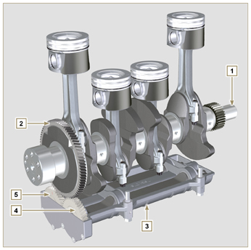  Fig 2.59
  POS. | DESCRIPTION
  1 | Vilebrequin
  2 | Engrenage de commande des arbres équilibreurs
  3 | Carter de support des arbres équilibreurs
  4 | Arbre équilibreur conducteur
  5 | Arbre équilibreur conduit



